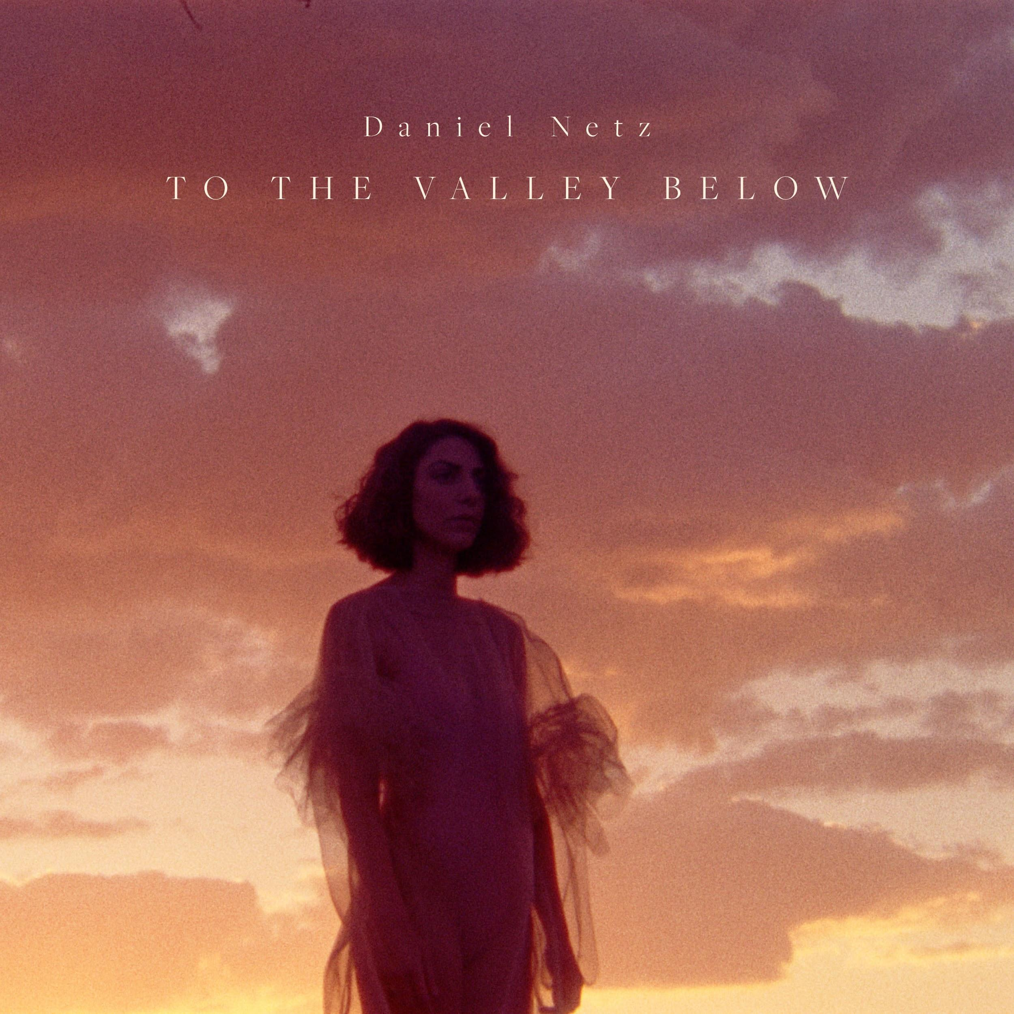

Daniel Netz - דניאל נץ
To the Valley Below
סינגל ראשון מתוך האלבום ״It's all in your mind״, בהפקת יוגב גלוסמן (iogi)

אלבום הבכורה של דניאל נץ, 'It's all in your mind', מגיע בדיוק בזמן ומבקש לעטוף בחום וברוך את ימי החורף הקרירים.
דניאל יוצרת על הקו המחבר בין ה׳ישן׳ ל׳חדש׳. עולמה המוסיקלי העשיר והאקלקטי, לצד גוון קולה העדין והמלטף, יוצרים אטמוספרה המשלבת בין אינדי-פופ ופולק אלטרנטיבי בניחוח סינמטי חלומי. יצירתה מושפעת מקשת רחבה של אמנים: ג׳וני מיטשל, לאונרד כהן, רדיוהד, צ׳ט בייקר ולאנה דל ריי.
האלבום נוצר מתוך מפגש אינטימי בו נכחו דניאל והמפיק יוגב גלוסמן (iogi), חיבור מיוחד בין שני עולמות שיצר סאונד חדש וייחודי. הוא מלווה מסע של התבוננות עצמית, שואף למצוא סיבה, משמעות ויופי בשקט המהדהד. כל אחת מחמשת הרצועות עוסקת בשאלה אחרת, נמתחת בין הפחד המשתק לבין הכמיהה האמיתית לחופש.
הסינגל הראשון מתוך האלבום, 'To the Valley Below', נכתב ברגע של קיפאון וחוסר ביטחון עמוק. דניאל הרגישה כלואה במחשבות של עצמה ושל אחרים, בפחדים וברעיונות.
"ברגע האבוד הזה, ציירתי לעצמי מקום יפה יותר, חופשי מדפוסים מגבילים. מקום בלי עצב או פחד, שיגעון ואפילו אושר - מקום של ׳עכשיו׳, דף נקי. כבני אדם יש לנו את היכולת לייצר מציאות מפורטת, פרשנות אישית למה שמתרחש עכשיו. השיר מתאר את שינוי הפרספקטיבה - הבנתי שהכוח היחיד שיש לי באמת הוא הכוח לבחור".
״Hey, It's all in your mind״ - מילים הנאמרות שוב ושוב, לפעמים מנסות להרגיע ולפעמים מבקשות לעורר. השיר מתאר עולם אוטופי בו כולנו חופשיים מהעול הכבד של הדרכים הידועות. יצירה המוגשת בעדינות, רוך ופיתוי. צריך וכדאי פשוט להתמסר.

יח"צ: מירב בלומנפלד 054-6198668


